**Промежуточная аттестация по английскому языку 2024-2025 г г**

- *Лексика:*животные, семья, цвета, цифры, продукты питания,   названия комнат и мебели, глаголы действия, предлоги места,  игрушки;

- *Грамматика:*«быть», глагол «уметь», «настоящее простое время», конструкция «have got / has got».

***Вариант 1.***

**Задание 1.**Прочитай и соедини слова.

|  |  |
| --- | --- |
| Ant | *Зонтик* |
| Cat | *Кошка* |
| Horse | *Мышка* |
| Mouse | *Лошадка* |
| Umbrella | *Муравей* |

**Задание 2.**Прочитай и запиши цифру.

|  |  |
| --- | --- |
| One   _________ |  |
| Two _________ |  |
| Four _________ |  |
| Six _________ |  |
| Eight _________ |  |

**Задание 3.**Вспомни названия цветов. Прочитай и раскрась предметы.

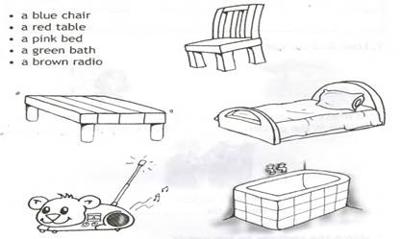

**Задание**4. Прочитай. Вычеркни лишнее слово.

1.      Kitchen / living room / bedroom / yellow

2.      Swim / run / six / dance

3.      Nose / dark hair / mouth / ballerina

4.      Banana / milk / chair / ice cream

5.      In / on / under / box

**Задание 5.**Прочитай. Вставь *can / can’t*

|  |  |
| --- | --- |
| A cat ________ run. | Chuckles _______ climb. |
| An elephant _______ fly. | A dolphin _______ swim. |
| A fish ________ dance. | A frog ______ sing. |

**Задание 6.** Расставь    слова в правильном порядке и запиши предложения.

1.      My / Larry / name’s  ________________________________________

2.      This / my mummy / is _________________________________________

3.      She / in the kitchen / is ________________________________________

4.      Like / I / bananas ____________________________________________

5.      I / ‘ve / a sister / got __________________________________________

***Вариант 2.***

**Задание 1.**Прочитай и соедини слова.

|  |  |
| --- | --- |
| Egg | *Лампа* |
| Flag | *Флаг* |
| Kangaroo | *Апельсин* |
| Orange | *Кенгуру* |
| Lamp | *Яйцо* |

**Задание 2.**Прочитай и запиши цифру.

|  |  |
| --- | --- |
| Three   _________ |  |
| Four_________ |  |
| Five_________ |  |
| Seven_________ |  |
| Ten_________ |  |

**Задание 3.**Вспомни названия цветов. Прочитай и раскрась предметы.

A yellow chair
A red table
A blue bed
A green radio
A black bath

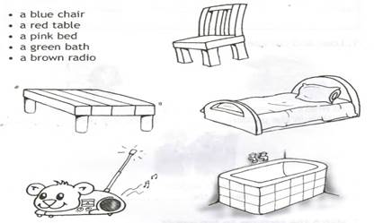

**Задание**4. Прочитай. Вычеркни лишнее слово.

1.      Blue / kitchen / bathroom /house

2.      four / dance / sing / swim

3.      Jack-in-the-box / toy soldier / mouth / ballerina

4.      Under / box / in / on

5.      radio / bed / chair / ice cream

**Задание 5.**Прочитай. Вставь *can / can’t*

|  |  |
| --- | --- |
| A cat ________ sing | Chuckles _______ climb. |
| An elephant _______ dance | A dolphin _______ fly |
| A fish ________ swim | A frog ______ jump |

**Задание 6.** Расставь    слова в правильном порядке и запиши предложения.

1.      My / Lulu / name’s  ________________________________________

2.      This / my daddy / is _________________________________________

3.      He / in the bathroom / is ________________________________________

4.      Like / I / pizza ____________________________________________

5.      I / got / a grandma / ‘ve __________________________________________